სტუდ. გვარი, სახელი:

ბილეთი # 3.
დავალება 1. რა რიცხვია პარალელური აცგ-ს ინდიკატორზე, თუ V_{REF}= 4 ვოლტს, V_{IN}= 2.2 ვოლტს?  რიცხვი ინდიკატორზე = 4  ჩამოწერეთ ძაბვების მნიშნელობები გამყოფზე.  V₀= 0,5  V₁= 1  V₂=1,5  V₃= 2  V₄=2,5  V₅= 3  V₆= 3,5 | 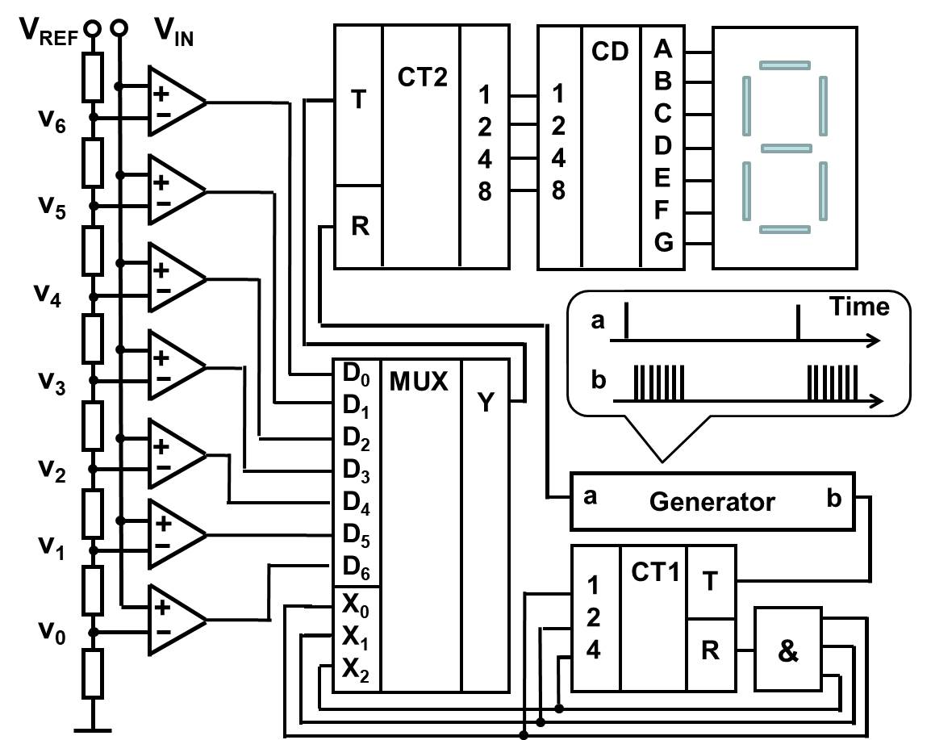
დეტალურად აღწერეთ გარდამქმნელი როგორც სისტემა: ვანძები, მათი ფუნქცია, კავშირები და მუშაობის ციკლი

მაქს. ქულა 5. მიღებული ქულა:

დავალება 2. გამოთვალეთ ძაბვა გამოსავალზე, თუ
U_{IN1}=0.3V; U_{IN2}=0.2V; U_{IN3}=0.2V; U_{IN4}=0.1V;
R_{F}=40k; R₁=10k; R₂=20k; R₃=2k ; R₄=5k.
დაწერეთ ფორმულა:
U= -(4*0,3+2*0,2+20*0,2+8*0,1)= -(1,2+0,4+4+0,8)=-6.4

დაწერეთ პასუხი:

აღწერეთ უკუკავშირის დანიშნულება ოპერაციული გამაძლიერებლის ჩართვის სქემაში
მაქს. ქულა 3. მიღებული ქულა:
დავალება 3. V_{REF}=3.6 ვოლტის, ცაგ-ის შესავალზეა 1001₂, რა იქნება გამოსავალზე? რა ძაბვები იქნება გამყოფზე?  V₀=0,45  V₁=0,9  V₂=1,8  ფორმულა და პასუხი: u=-( 3,6+0.45)=-4.05 |  | 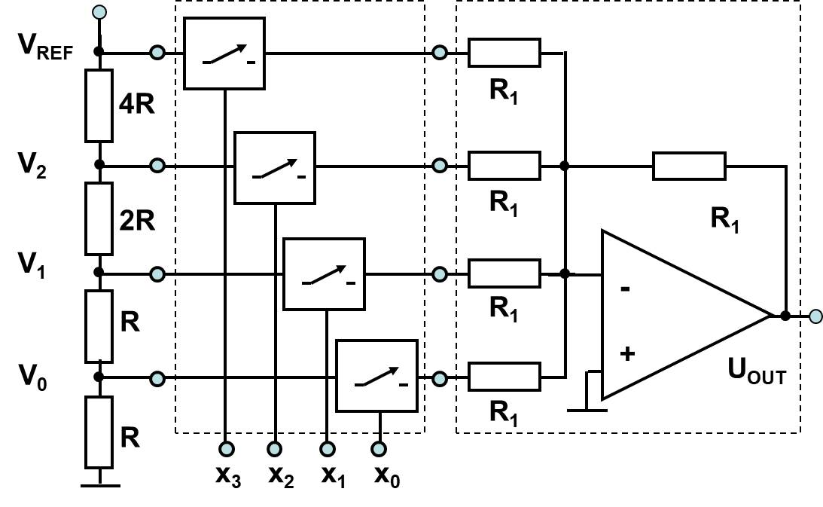
მაქს. ქულა 3. მიღებული ქულა:
დავალება 4. შეავსეთ თანმიმდევრობითი მიახლოვების ცხრილი მოცემული V_{IN} მნიშვნლობისათვის: სასინჯი ორობითი რიცხვი, მისი ათობითი მნიშვნელობა V_{REF} , კომპარირების შედეგი და გადაწყვეტილების შედეგად მიღებული ორობითი რიცხვი.
V_{IN}=157mV  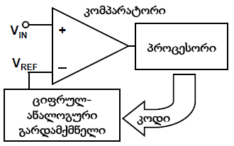
  N | სასინჯი კოდი |  |  |  |  |  |  |  | V_{REF} | გადაწყვეტილების შედეგი
  N | 128 | 64 | 32 | 16 | 8 | 4 | 2 | 1 | V_{REF} | 128 | 64 | 32 | 16 | 8 | 4 | 2 | 1
  1 | 1 | 0 | 0 | 0 | 0 | 0 | 0 | 0 | 128 | 1 | 0 | 0 | 0 | 0 | 0 | 0 | 0
  2 | 1 | 1 | 0 | 0 | 0 | 0 | 0 | 0 | 192 | 1 | 0 | 0 | 0 | 0 | 0 | 0 | 0
  3 | 1 | 0 | 1 | 00 | 0 | 0 | 0 | 0 | 160 | 1 | 0 | 0000\0 | 0 | 0 | 0 | 0 | 0
  4 | 1 | 0 | 0 | 1 | 0 | 0 | 0 | 0 | 144 | 1 | 0 | 0 | 1 | 0 | 0 | 0 | 0
  5 | 1 | 0 | 00 | 1 | 1 | 0 | 0 | 0 | 152 | 1 | 0 | 0 | 1 | 1 | 0 | 0 | 00
  6 | 1 | 0 | 0 | 1 | 1 | 1 | 00 | 0 | 156 | 1 | 0 | 0 | 1 | 1 | 1 | 0 | 0
  7 | 1 | 0 | 0 | 1 | 1 | 1 | 11 | 0 | 158 | 1 | 0 | 0 | 1 | 1 | 1 | 0 | 0
  8 | 1 | 0 | 0 | 1 | 1 | 1 | 0 | 1 | 157 | 1 | 0 | 0 | 1 | 1 | 11 | 0 | 1
მაქს. ქულა 4. მიღებული ქულა:

ქულათა ჯამი

